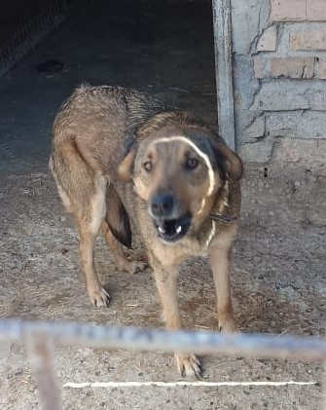 Собака б/породная, сука, возраст 2 года. Отловлена 15.04.2024 в районе ул. Пугачева.

